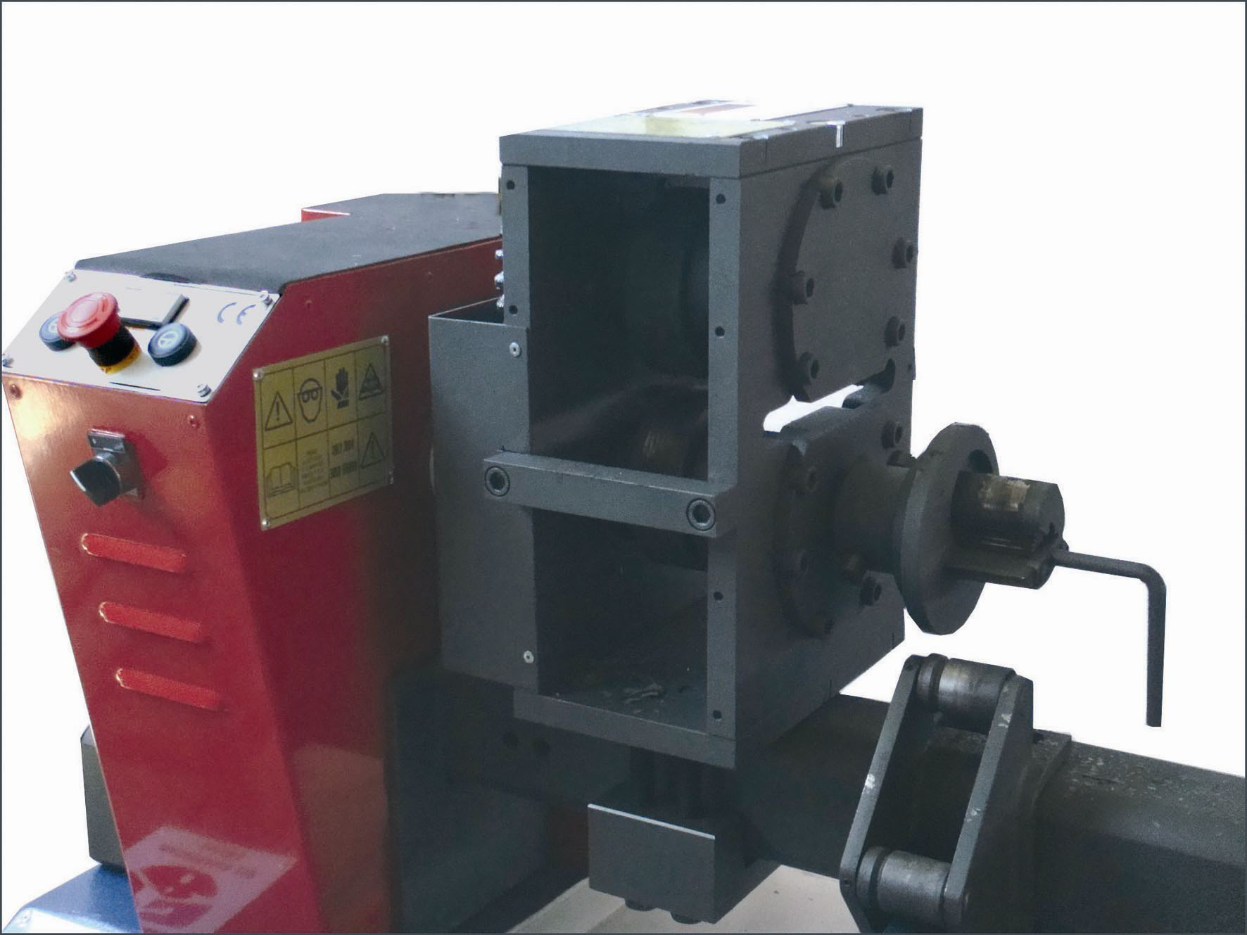
UNITATEA de FORJAT VÎRFURI UF 16T

Unitatea de forjat UF 16T se foloseşte pt. imprimarea vîrfurilor la cald cu modelele de pag. 2
Se poate monta pe oricare dintre maşinile T1, T2 sau T20 cu un cuplaj elastic.

Capacitate maximă
Fier pătrat 16x16,
Platband 20x10
Bară rotundă D-16mm
Greutate 60 Kg

Dimensiuni de gabarit
Lăţime 380
Lungime 480
Înălţime 495
Volum-0,5 M3

